Am Mittwoch ritterten in der Landecker Fachberufsschule die besten Lehrlinge um den Titel des Schulchampions.

Zum 8. Mal fand der schulinterne Wettkampf an der Tiroler Fachberufsschule für Tourismus und Handel (TFBS) statt. Heuer erstmals mit Südtiroler Beteiligung - Natalie Pircher (Bäckerei Schuster, Laatsch) machte beim Einzelhandel mit. Den Köchen schauten Siegfried Kröpfl vom Hotel Imperial in Wien, Hans Haller GR. und Küchenmeister Innsbruck sowie Hanspeter Osl Tourismusdirektor Wörgl und Umgebung über die Schultern, bei den Gastronomiefachleuten Heike Rietzler vom Hotel Linde in Ried i.O. Gerhard Wiederin vom Modehaus Bilgeri bewertete die Einzelhandelskaufleute, Sonja Ultsch vom Hotel Schwarzer Adler in Innsbruck die Hotel und Gastgewerbeassistenten (HGA). Ein ausgefeiltes Menü, durch das sich die Stanzer Zwetschke als roter Faden zog, sorgte für Wohlbefinden. So lobte Schulratspräsident Erwin Koler „das hohe Ausbildungsniveau", was Direktor RR Ing. Willi Raggl freute. Zum finanziellen Gelingen trug der Förderverein bei. Ziel sei es, „das Ansehen der Lehrlinge im Tourismus und Handel zu heben", sagte Präsident Andreas Grüner.
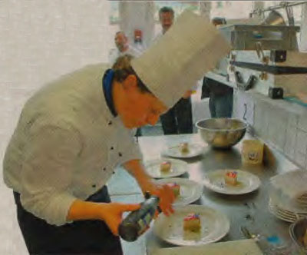
Robert Huber wurde Schulchampion der Köche.
Hanspeter Osl u. Siegfried Kröpfl (hinten, v.l.)
schauten ihm über die Schulter.
Foto: Schnegg

